**Amino Silicone Oil**

Dầu amino silicone là amino thuộc nhóm phân tử lớn polysiloxan. Sự ra đời của amino không chỉ làm cho chất làm mềm hình thành hấp phụ mạnh với chất xơ, do đó có được độ mềm và khả năng phục hồi tuyệt vời; mà còn có cảm giác mềm và mịn tay, cũng như độ bền tốt.

Sự ra đời của amino cải thiện tính ưa nước của polysiloxan, giúp nhũ hóa dễ dàng. Dầu amino silicone có khả năng phân tán tuyệt vời, ổn định lưu trữ, ổn định nhiệt và ổn định cắt.

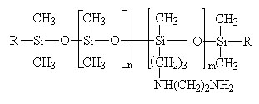 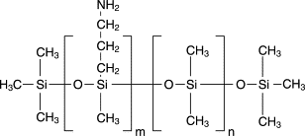

[Dầu Amino silicone](https://vi.htfine-chem.com/product/amino-smooth-silicone-oil-t30b.html) có bốn thông số quan trọng: giá trị ammonia, độ nhớt, phản ứng và kích thước hạt.

**Epichlorohydrin** (con đọc tài liệu gốc thì nó sử dụng chất này)

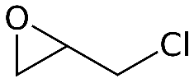

**BÀI BÁO GỐC**

**Tổng quan tổng hợp dầu silicone amino-silicone biến tính bậc bốn epoxy**

Sáng chế liên quan đến phương pháp tổng hợp dầu silicone amino-silicone biến tính bậc bốn epoxy, liên quan đến lĩnh vực kỹ thuật điều chế dầu silicide amino-silicone hữu cơ. Phương pháp này bao gồm các quy trình chính sau:

(1) tổng hợp dầu amino-silicone: nguyên liệu thô của octamethylcy-clotetrasiloxane (thân mạch thẳng D4), N-β-aminoethyl γ-aminopropyl methyl dimethoxysilane (KH-602), hexamethyl dimethyl siloxane (MM) , chất xúc tác kali hydroxit và nước khử ion được đặt trong lò phản ứng để phản ứng trong 5-6 giờ dưới 100-110 DEG C, và dầu amino-silicone mong muốn đạt được sau khi được làm lạnh;

(2) lượng **epichlorohydrin** thích hợp được thêm vào cho phản ứng dưới 80 DEG C, dầu amino-silicone được xử lý bằng phương pháp epoxy hóa bậc bốn để đạt được dầu amin-silicone muối amin-silicone bậc bốn;

(3) dầu amino-silicone muối amoni bậc bốn được nhũ tương bằng nước khử ion, nước được thêm từ từ dưới 85 DEG C và khuấy, và cuối cùng đạt được chất lỏng trộn lẫn trong nước của dầu amino-silicone biến tính epoxy bậc bốn. Sản phẩm đạt được bằng phương pháp này có thể áp dụng cho vải dệt thoi và có các đặc tính chống đóng cọc và chống lông tơ.

**Quy trình tổng hợp:**

A. Dầu amido silicon được tổng hợp: thêm chất phản ứng phân cực N-β-aminoetyl γ-aminopropyl metyl dimethoxysilan (KH-602), octamethylcyclotetrasiloxan dạng mạch thẳng (dạng mạch thẳng D4), thuốc thử đóng nắp cuối hexamethyldisiloxan (MM), chất xúc tác kali hydroxit và nước khử ion trong bình sôi bốn lỗ đặt máy khuấy, ống ngưng tụ hồi lưu, nhiệt kế; Sự tiêu thụ hợp tác của bốn loại chất thiết yếu của phản ứng tham gia nói trên được tính bằng phần trăm khối lượng mol:

* Phần thân tuyến tính Octamethylcyclotetrasiloxane (phần thân tuyến tính D4) 84 ～ 89%
* N-β-aminoethyl γ-aminopropyl methyl dimethoxysilane (KH-602) 10 ～ 15%
* Thuốc thử đầu cuối hexamethyldisiloxane (MM) 0,4 ～ 0,6%
* Chất xúc tác potassium hydroxide 0,4 ～ 0,6%

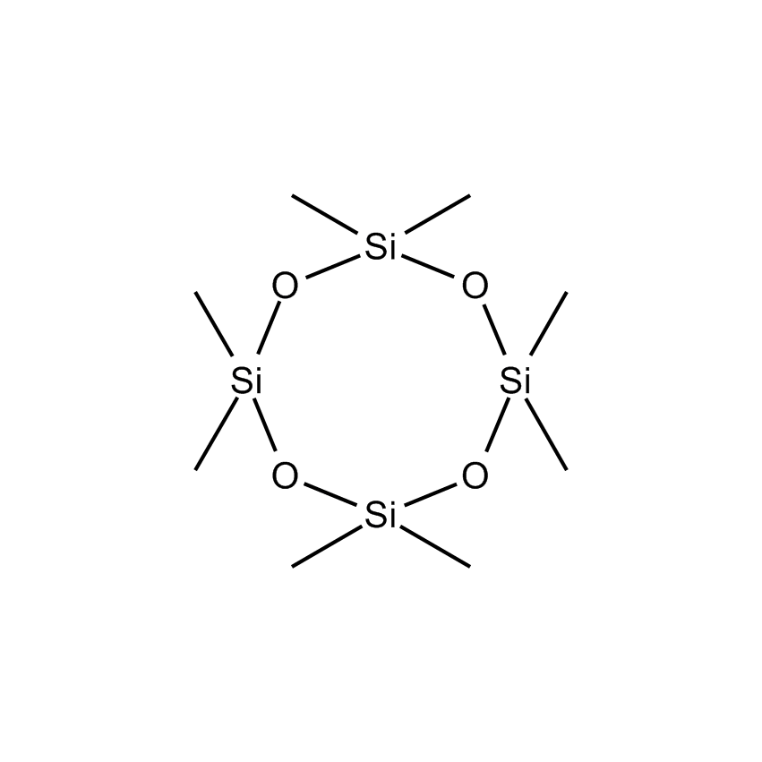 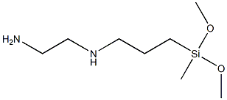

**Octamethylcyclotetrasiloxane** **N-β-aminoethyl γ-aminopropyl methyl dimethoxysilane**

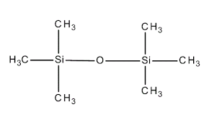

**hexamethyldisiloxane**

Bổ sung nước khử ion, khối lượng phân tử mà số khối lượng mol của nó và phần thân thẳng octamethylcyclotetrasiloxan (phần thân thẳng D4) thêm vào là phù hợp;

Với hỗn hợp nêu trên được làm nóng hoạt động tốt, được làm ấm lên đến 100 ～ 110 ℃, phản ứng 5 ～ 6 giờ, thu được chất lỏng dày trong suốt sau khi làm mát; Là dầu silicon amido tổng hợp thu được.

B. Quy trình xử lý epoxy bậc bốn của dầu amido silicon: trong chai bốn cổ có máy khuấy, kéo dài thời gian chất lỏng, nhiệt kế được đặt, thêm một lượng epoxy chloropropan và được hòa tan trong một lượng **etanol 95%,** được đun nóng đến 50 ～ 70 ℃ nhiệt độ của phản ứng;

Nhỏ giọt dầu silicon amido của một lượng nhất định đã thu được ở trên trong khi khuấy, tiêu thụ epoxy chloropropan và dầu silicon amido, tỷ lệ khối lượng phân tử của nó là: epoxy chloropropan: dầu amido silicon = 5: (4 ～ 6); Sau phản ứng liên tiếp 4 ～ 5 giờ, đun nóng lên đến 80 ℃, phản ứng lại 1 giờ, thu được sản phẩm trong suốt và có độ nhớt nhất định, là dầu silic amido muối amoni bậc bốn;

C. nước nhũ hóa của dầu silicon amido bậc bốn muối amoni: giá trị pH của dầu silicon amido bậc bốn nói trên được chuyển thành 5 ～ 6, hòa tan trong nước 85 ℃ khi đun nóng, khuấy đến giới hạn, giới hạn từ từ thêm ion phân cực nước, sau khi thêm nước và kết thúc, tiếp tục khuấy lại 1 giờ, cuối cùng thu được mùa epoxy bởi chất lỏng hòa tan trong nước của dầu amido plinth biến tính.

Các đặc điểm của phương pháp sáng chế là đã sử dụng epoxy chloropropan để thực hiện việc tạo ra dầu silicone amino-biến tính bậc bốn. , do đó có thể thay đổi mức độ ố vàng của nó;

Một trăm amin hoặc amin bậc hai trong phân tử dầu silicon amido có thể tạo ra đồng thời mạch hở epoxy chloropropan, sự hình thành chứa nhóm thế hydroxyl amoniac của hydroxyl, hydroxyl hoạt động mạnh hơn có thể với từng sợi tơ và các polyme liên kết chéo khác hoặc đồng trùng hợp, cải thiện khả năng thấm ướt của vải , không cần bổ sung thêm một lần nữa chất nhũ hóa, có thể tan trực tiếp trong nước dưới các dung dịch có tính axit yếu.

Muối amoni bậc bốn organosilicon của Sheng Cheating cũng có thể được sử dụng để kháng khuẩn cho vải đồng thời, tăng cường chống xổ lông và chống - Hiệu suất làm đầy của vải cao cấp và giữ cho các chất liệu cao cấp khác không đổi.

Phương án

**Sau đó, các phương án cụ thể của sáng chế được mô tả trong.**

Phương án một: trong phương án này, bước của phương pháp tổng hợp dầu amin-silicone được cải tiến bậc bốn bằng epoxy như sau:

(1) dầu silicon amido được tổng hợp: thêm chất phản ứng đo phân cực N-β-aminoetyl γ-aminopropyl metyl dimethoxysilan (KH-602), octamethylcyclotetrasiloxan thân thẳng (thân thẳng D4), thuốc thử đóng nắp cuối hexametyldisiloxan (MM), chất xúc tác kali hydroxit và khử ion nước trong bình sôi bốn lỗ đặt máy khuấy, ống ngưng tụ hồi lưu, nhiệt kế; Sự tiêu thụ hợp tác của bốn loại chất thiết yếu của phản ứng tham gia nói trên được tính bằng phần trăm khối lượng mol:

* Phần thân tuyến tính Octamethylcyclotetrasiloxane (phần thân tuyến tính D4) 87%
* N-β-aminoethyl γ-aminopropyl methyl dimethoxysilane (KH-602) 12%
* Thuốc thử đầu cuối hexamethyldisiloxane (MM) 0,5%
* Chất xúc tác potassium hydroxide 0,5%

Bổ sung nước khử ion, khối lượng phân tử mà số khối lượng mol của nó và phần thân thẳng octamethylcyclotetrasiloxan (phần thân thẳng D4) thêm vào là phù hợp;

Với hỗn hợp nêu trên được làm nóng hoạt động tốt, được làm ấm lên đến 110 ℃, phản ứng trong 6 giờ, thu được chất lỏng dày trong suốt sau khi làm mát; Là dầu silicon amido tổng hợp thu được;

(2) quá trình xử lý Epoxy bậc bốn của dầu silicon amido: trong chai bốn cổ có máy khuấy, kéo dài thời gian chất lỏng, nhiệt kế được đặt, thêm một lượng epoxy chloropropan và được hòa tan trong một lượng etanol 95%, được đun nóng đến 70 ℃ nhiệt độ của phản ứng; Nhỏ giọt dầu silicon amido của một lượng nhất định đã thu được ở trên trong khi khuấy, tiêu thụ epoxy chloropropan và dầu silicon amido, tỷ lệ khối lượng phân tử của nó là: epoxy chloropropan: dầu silicon amido = 5: 1; Sau phản ứng liên tiếp 5 giờ, được làm ấm lên đến 80 ℃, phản ứng lại 1 giờ, thu được sản phẩm trong suốt và có độ nhớt nhất định, là dầu silic amido muối amoni bậc bốn;

(3) nước nhũ hóa của dầu silicon amido muối amoni bậc bốn: giá trị pH của dầu silicon amido bậc bốn nói trên được chuyển đến 5,5, hòa tan trong nước 85 ℃ khi đun nóng, khuấy đều trong giới hạn, giới hạn từ từ thêm nước ion đo phân cực, sau khi thêm nước và hoàn thiện, tiếp tục khuấy lại 1 giờ, cuối cùng thu được mùa epoxy bởi chất lỏng hòa tan trong nước của dầu amido plinth biến tính.

**DỰ ĐOÁN SẢN PHẨM PHẢN ỨNG SAU KHI THAM KHẢO BÀI BÁO:**

1. Tham khảo một số quá trình tổng hợp amino siloxane dưới đây và dựa vào các tác chất phản ứng trong bài báo (Octamethylcyclotetrasiloxane, N-β-aminoethyl γ-aminopropyl methyl dimethoxysilane (KH-602), hexamethyldisiloxane) thì amino silicone oil là:



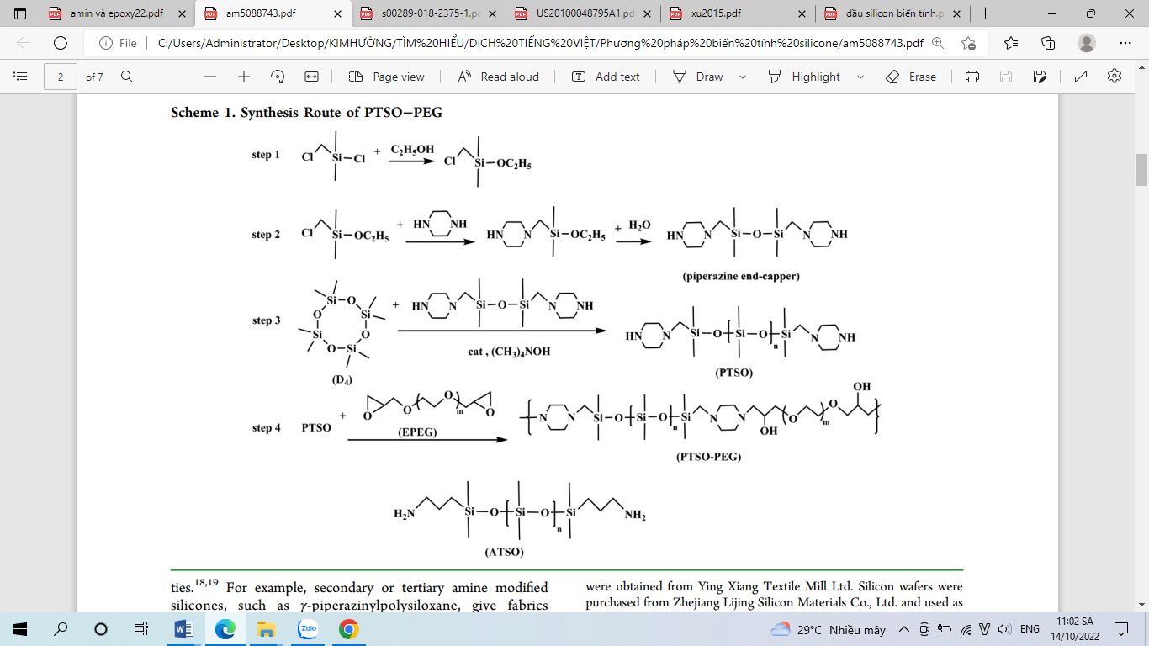

**Hình: Quá trình 1**

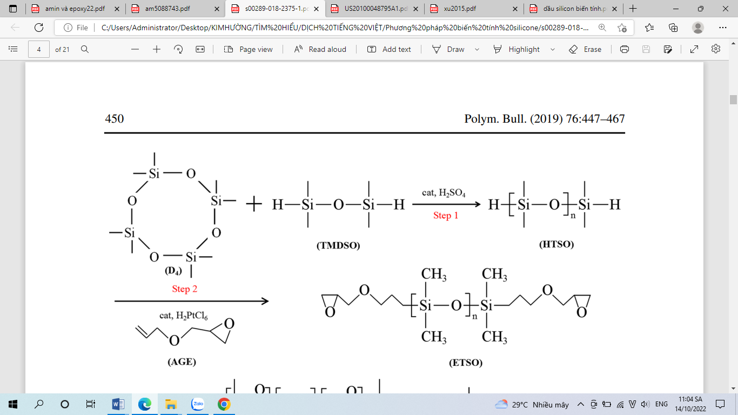

**Hình: Quá trình 2**

2. Phản ứng giữa amino silicone oil và epiclorohidrin:

Tham khảo cơ chế 2 phản ứng sau:

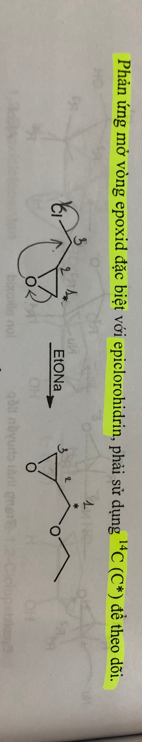

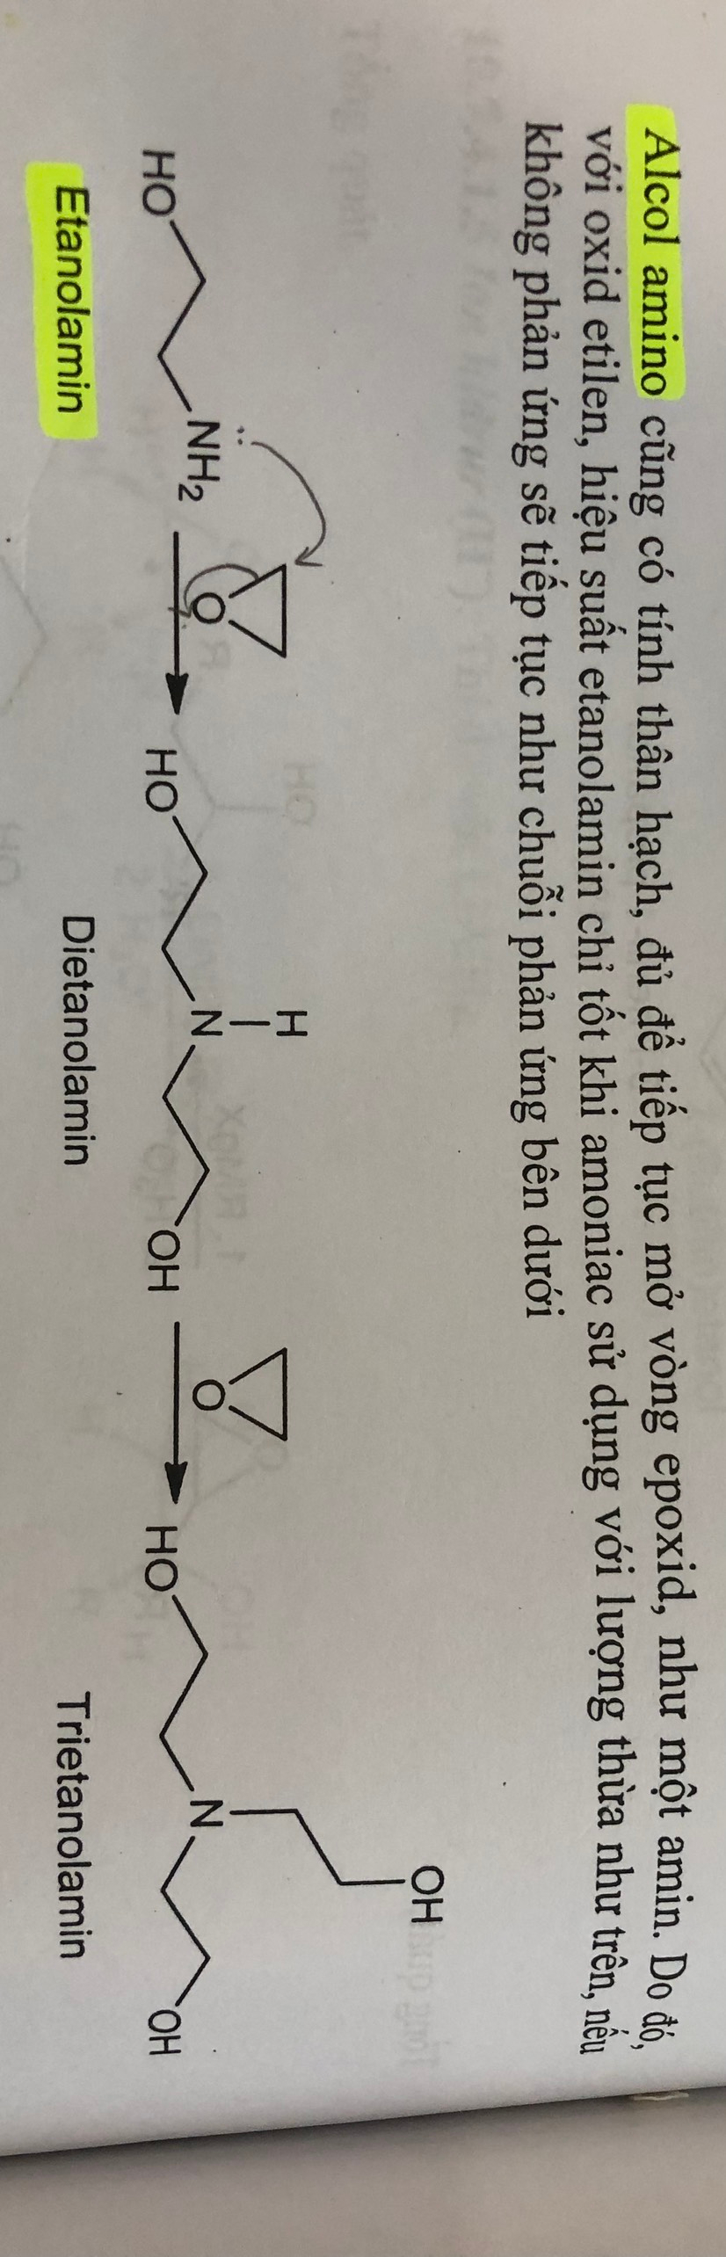

Dự đoán phản ứng xảy ra tương tự như sau:

